附件1：东城区许东新城拟命名道路示意图

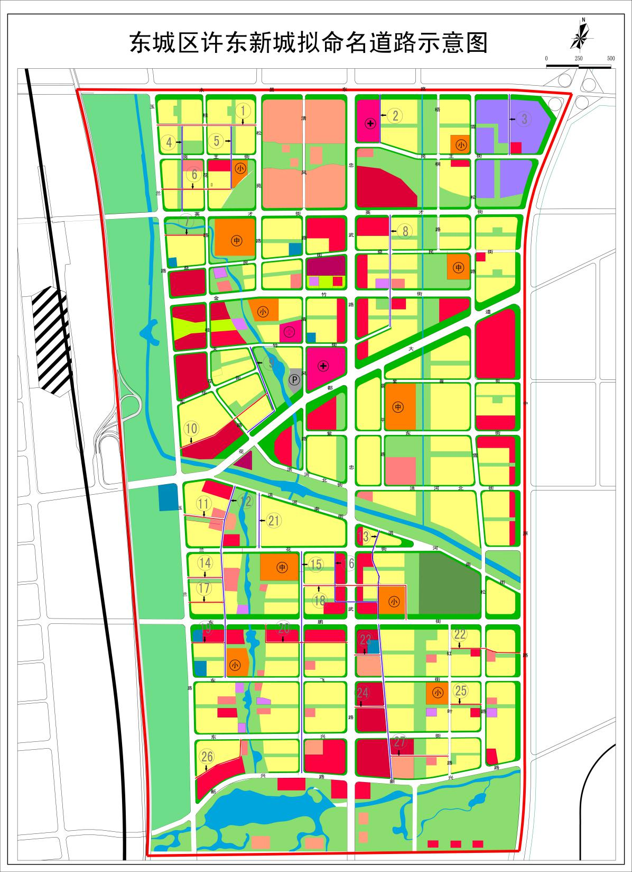

附件2：示范区22条道路示意图-Model

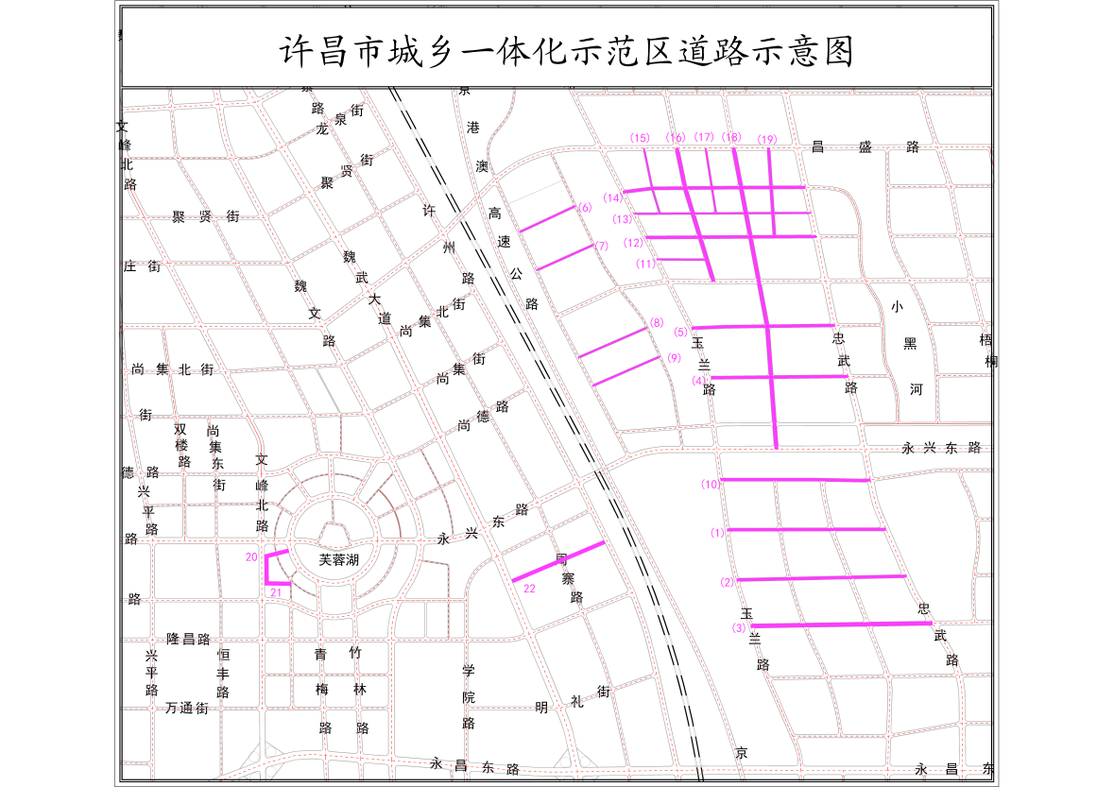

附件3：建安区休闲养生产业园拟命名4条道路示意图

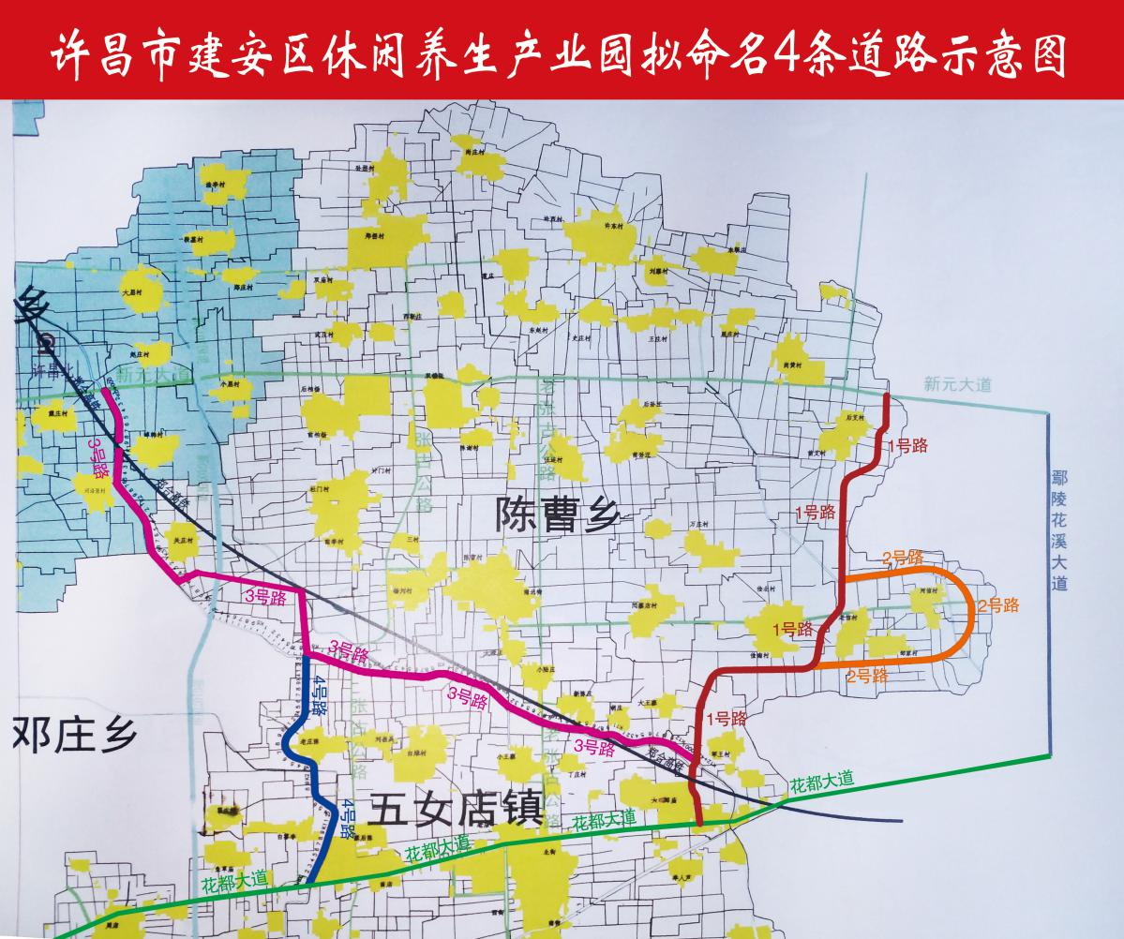

附件4：建安区东拓区18条拟命名道路示意图

